

**Dimanche 16 Septembre 2018**

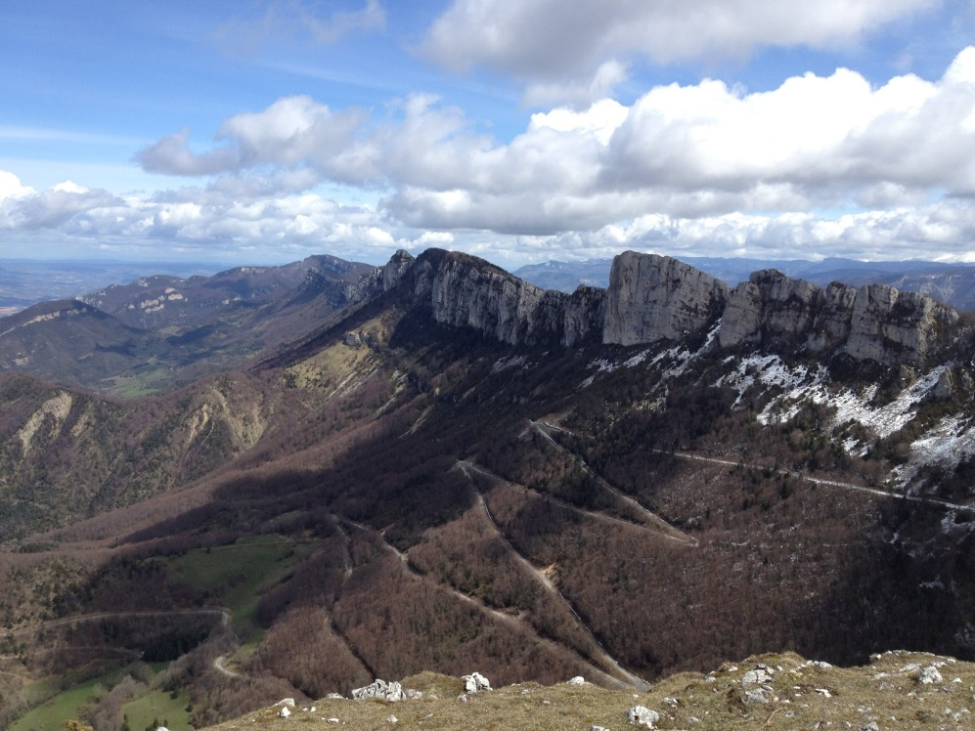

**3ème Montée chronométrée**

**du Col de Tourniol**

**parrainée par HM Agencements**

**A partir de 9h à Barbières**

*(départ toutes les 30 secondes)*

**Dossards de 7h45 à 10h 15 à la Salle des Fêtes**

**11,7 km**

**704 m dénivelé**

Ouvert à toutes les fédérations et aux non licenciés*

*\*sur présentation d’un certificat médical de non contre-indication à la pratique du cyclisme en compétition datant de moins d’un an au jour de l’épreuve*

*Autorisation parentale pour les mineurs*

**Coupes aux 3 premiers du scratch, aux 3 premiers de chaque catégorie et à la 1ère équipe (sur 3 coureurs)**

Organisation du Vélo Sprint Romanais Péageois et de la commune de Barbières

**Renseignements au 04 75 48 85 86**

[**www.vsrp.fr**](http://www.vsrp.fr)

Organisation du Vélo Sprint Romanais Péageois et de la commune de Barbières

**Renseignements au 075 48 85 86**

**www.vsrp.fr**